**Introducción**

Supongamos que una aplicación que en su momento era de utilidad pero que ahora ha dejado de serlo, por lo cual deseamos desinstalarla de los equipos clientes del dominio, pues ha perdido su funcionalidad y está ocupando espacio en el disco duro de los equipos clientes de modo innecesario; en estas circunstancias podremos planificar desde el servidor su desinstalación, para que sea eliminada de los equipos clientes de nuestra organización.

Las directivas de grupo **de instalación de software** también permiten desinstalar paquetes “MSI” previamente instalados.

**Requisitos**.

 El dominio “IExx.local”.

 El punto de partida es la práctica primera de instalación de software.

**Tareas**

 Desinstalar la aplicación firefox

1. Lanza “Administración de directivas de grupo” desde las “Herramientas Administrativas”, editando la directiva de instalación de software correspondiente sobre la que deseamos actuar, en este caso la directiva de instalación de la aplicación “firefox” ubicada en el objeto directiva de grupo “Default Domain Policy” del dominio “IExx.local”, pulsa con el botón derecho y selecciona “Todas las tareas” – “Quitar”.

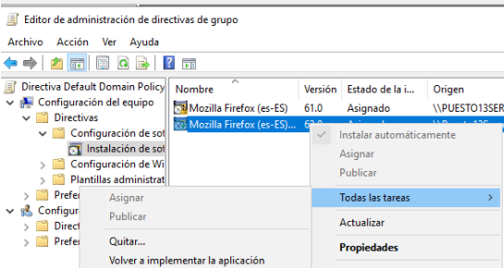

1. En la siguiente ventana, nos preguntará qué acción desearíamos llevar a cabo en los equipos clientes donde ya hubiera sido instalada dicha aplicación, pudiendo elegir entre desinstalar dicho paquete de todos los equipos a los que les fue distribuido en su momento, o bien elegir dejar el paquete en aquellos equipos en los que ya estuviera instalado, pero impedir nuevas instalaciones para aquellos equipos y usuarios que aun no lo tuvieran instalado, eligiendo en nuestro caso la primera opción.

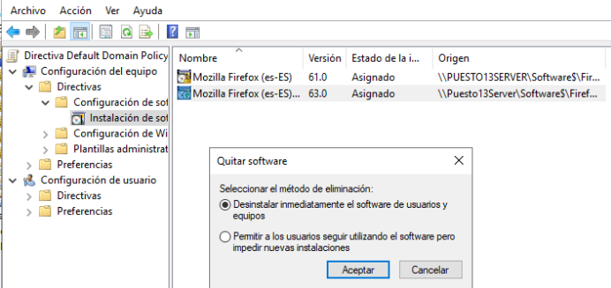

3.Comprobar la desinstalación de la aplicación en un equipo cliente.

Tras actualizar la directiva en el servidor con el comando gpupdate /force se puede ver como la aplicación Firefox ya no se encuentra instalada, si iniciamos en otro cliente pasara lo mismo que no se encuentra instalado el navegador